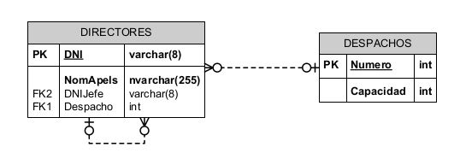
Consultas sobre BD Los Directores

- Apunte el código Sql necesario para crear la bd completa, del DER adjunto.

create table despachos(
numero int primary key,
capacidad int
);
-------------------------------------------------------------------------------------------------------
create table directores(
dni varchar(8) primary key null,
nomapels varchar(255),
dnijefe varchar(8) references directores(dni),
despacho int references despachos(numero)
);
-------------------------------------------------------------------------------------------------------
insert into despachos values(124,500);
insert into despachos values(100,600);
insert into despachos values(50,200);
insert into despachos values(154,100);
-------------------------------------------------------------------------------------------------------
insert into directores values(41155173,'jose hernandez',null,154);
insert into directores values(37054455,'carlos luis alberto',41155173,154);
insert into directores values(35842659,'juana de arco',41155173,50);
insert into directores values(32569854,'norberto cruzado',41155173,100);
insert into directores values(58254154,'maria elisa',32569854,124);
insert into directores values(25987456,'silvina escudero',35842659,154);
insert into directores values(21365478,'santiago fernandez',37054455,100);

- Realizar las siguientes consultas sobre la BD Tienda de informática. Para esto relea el apunte “3 - Lenguaje SQL.docx”, “10 - Consultas complejas en SQL.odt” y “8 - Lenguaje SQL - Subconsultas.docx”. Debe adjuntar el código sql utilizado y print del resultado.
  - Mostrar el DNI, nombre y apellidos de todos los directores.
  - Mostrar los datos de los directores que no tienen jefes.
  - Mostrar el nombre y apellidos de cada director, junto con la capacidad del despacho el que se encuentra.
  - Mostrar el numero de directores que hay en cada despacho.
  - Mostrar los datos de los directores cuyos jefes no tienen jefes.
  - Mostrar los nombres y apellidos de los directores junto con los de su jefe.
  - Mostrar el numero de despachos que están sobreutilizados.
  - Añadir un nuevo director llamado Pablo Pérez, DNI 28301700, sin jefe, y situado en el despacho 124.
  - Asignar a todos los empleados apellidados Pérez un nuevo jefe con DNI 74568521.
  - Despedir a todos los directores, excepto a los que no tienen jefe.

